系统登录
在浏览器地址栏输入门户地址http://myportal.sxu.edu.cn，输入用户名、密码
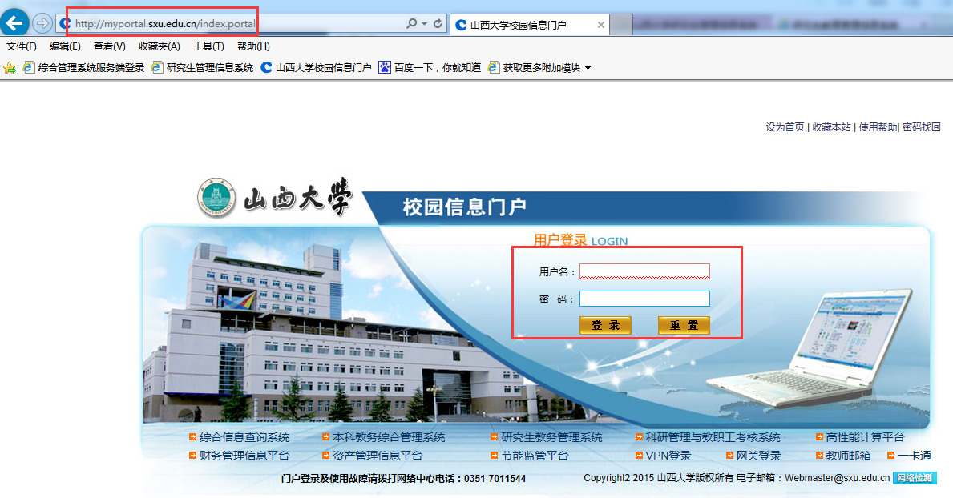
登录门户后，鼠标滚动到页面底端，点击研究生系统
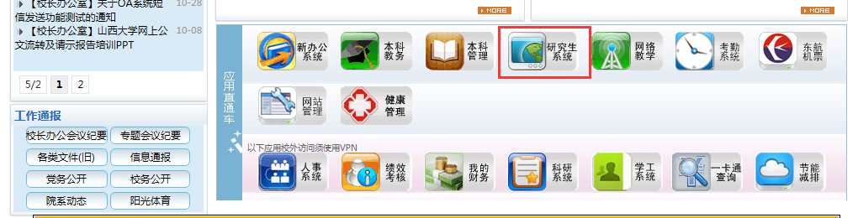
再点击教师导师身份进入系统
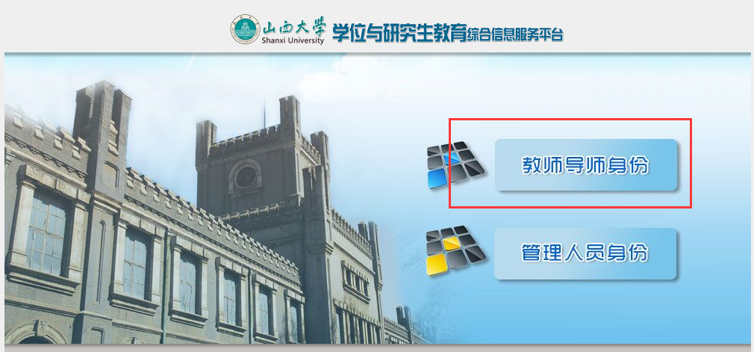
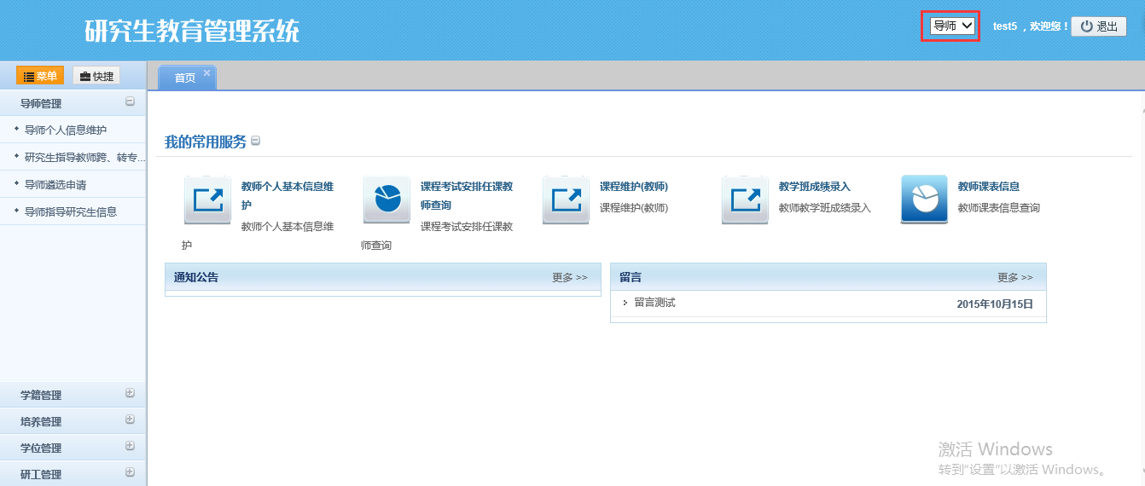

2、导师管理

2.1导师基本信息维护
注：标注蓝色圆点的是必填项
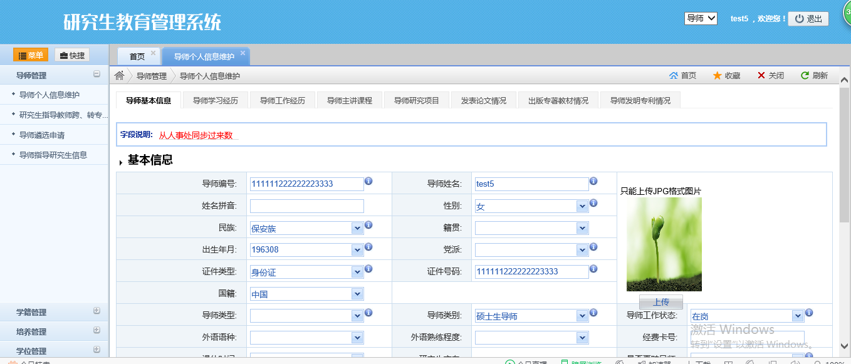
学习经历，点击新建
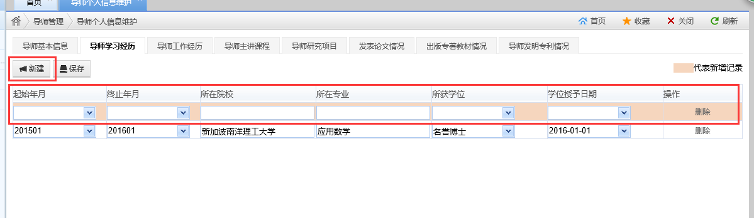
填写完成后点击保存，后续的导师工作经历科研成果同学习经历。

2.2导师跨转专业申请
注：红色带*为必填，下划线的字段为只读，从导师信息中取过来的
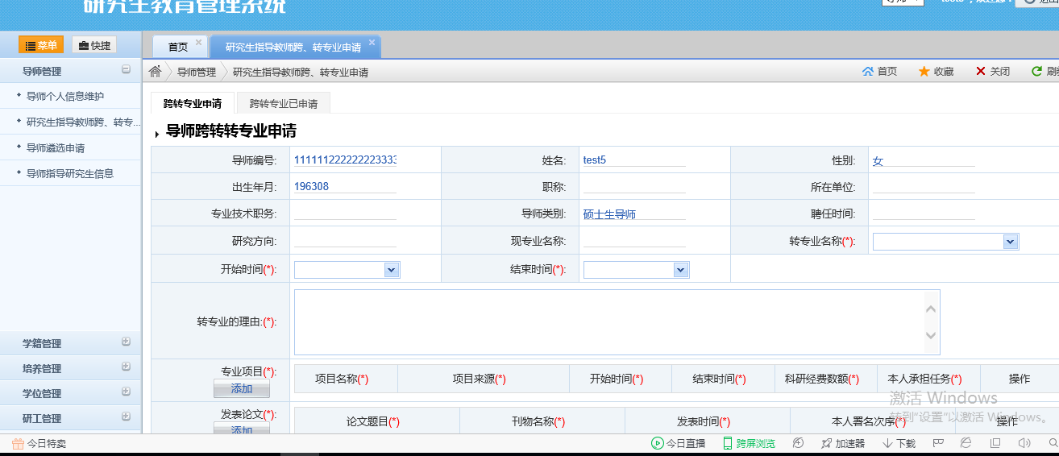
项目论文点击添加，可以添加多条信息
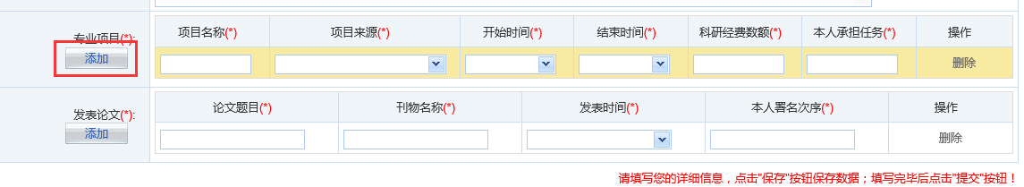
填写完成后保存，提交学院审核。

2.3导师指导研究生信息
此功能查看导师所指导的研究生的信息，在学生信息管理中指定导师后，导师就可以查看。
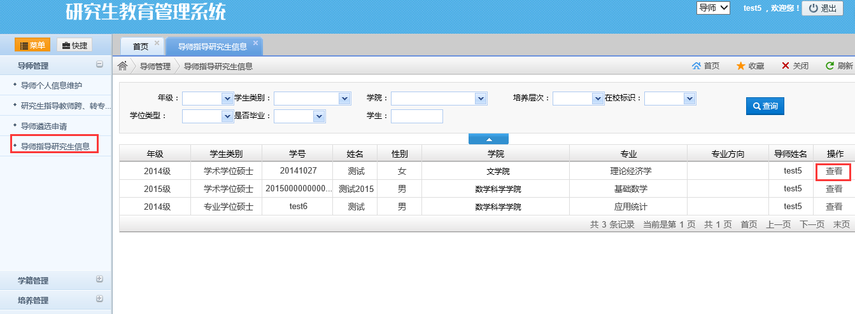
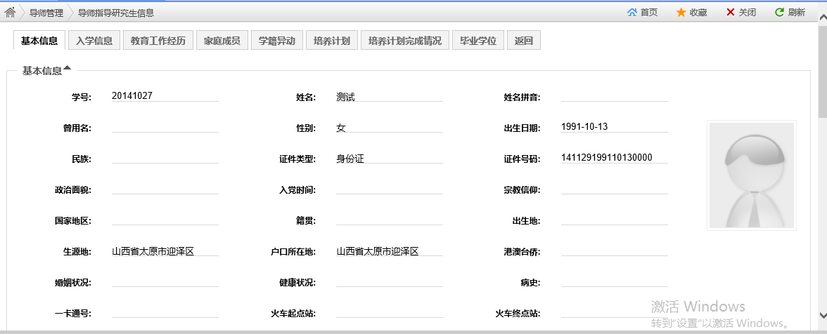

学籍管理

3.1学籍异动导师审核
点击学籍异动导师审核，默认搜索审核状态为待导师审核下的所有数据，如果有数据，点击审核按钮，进入详细页面，填写意见后点击审核通过或者审核不通过。
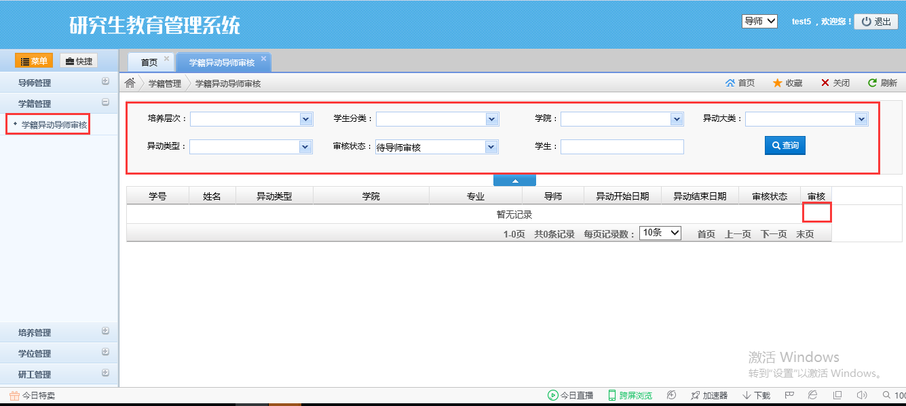

培养管理

4.1培养计划导师审核
学生提交培养计划申请后，导师登录系统，打开培养管理--培养计划导师审核，筛选审核状态为待导师审核的培养计划，点击下图中的按钮，进入审核页面，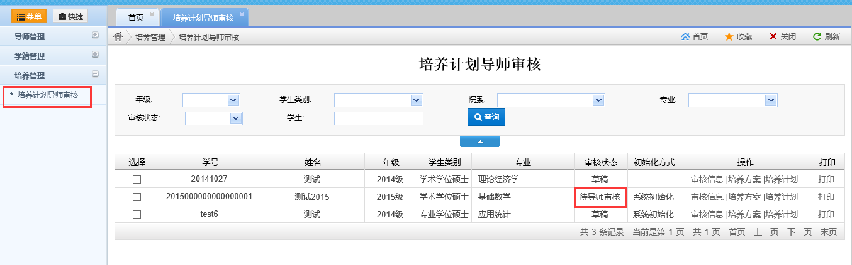
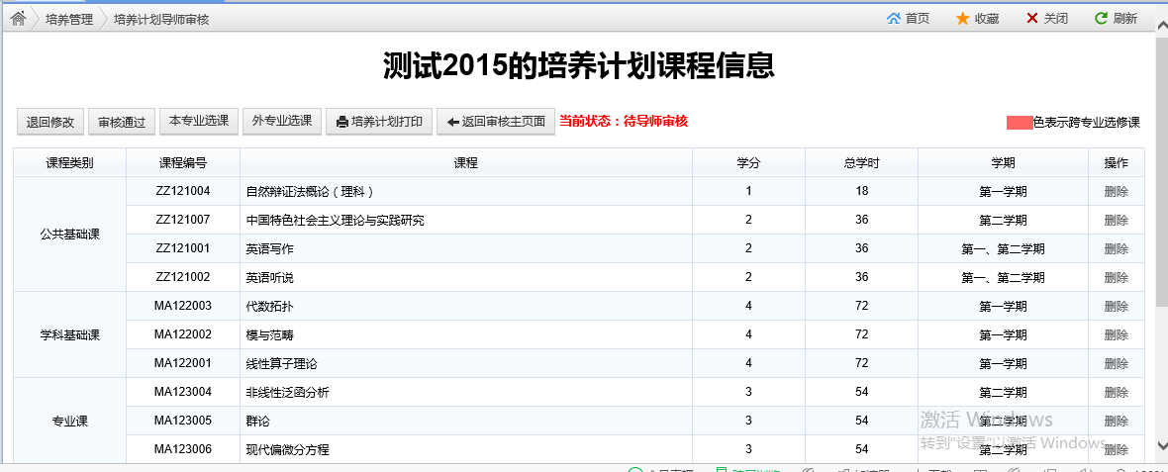
如果培养计划没问题，点击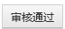，如需学生修改，点击，导师可以直接修改某个人提交的培养计划，点击，退选已经选择的课程，选择未选择的课程。
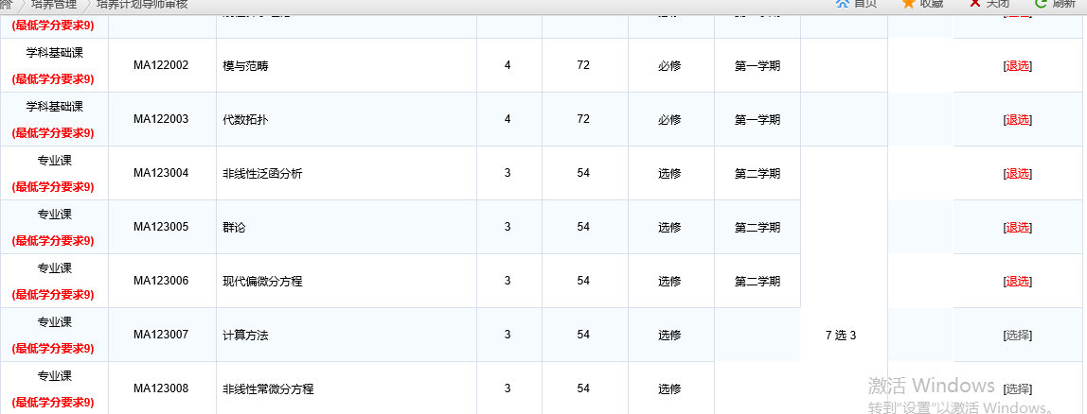
如果要选择其他培养方案的课程，点击，选择具体的培养方案，点击查询，找到具体课程后，点击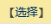按钮
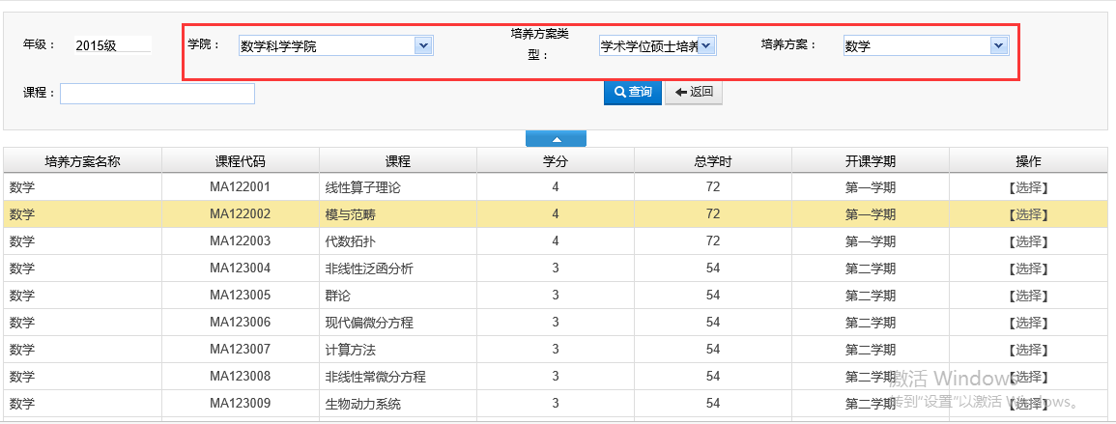
点击按钮，进入下图页面，可以导出Word、excel、PDF
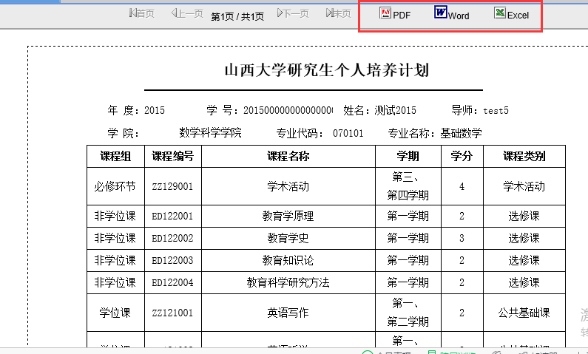

学位管理

5.1论文发表情况导师审核
点击左侧论文发表情况导师审核菜单，默认筛选待导师审核的数据，点击下图数据中的审核按钮，进入详情页面，如果论文发表情况信息无误，点击审核通过，如果有问题需要退回学生处修改，点击审核退回

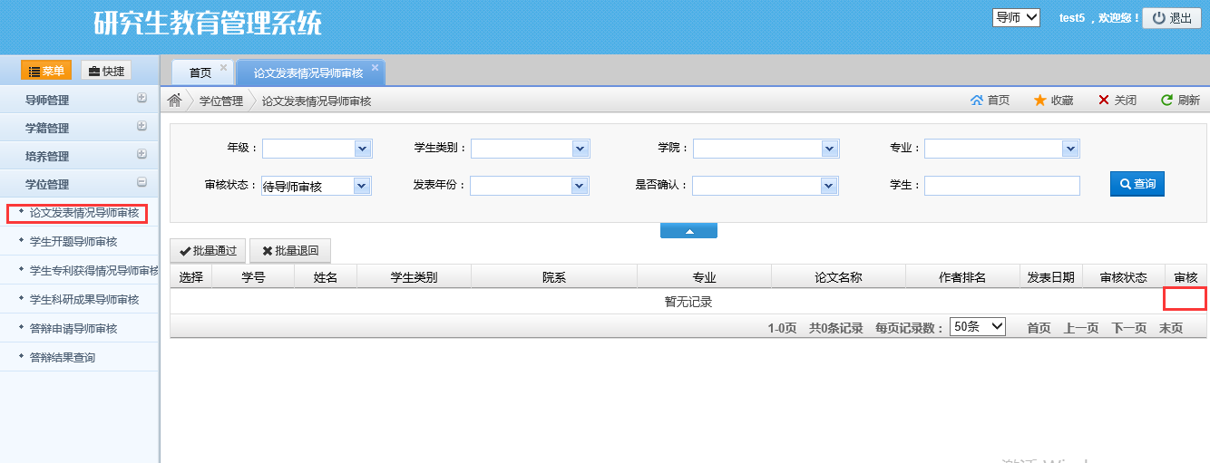
提供批量审核通过和批量审核不通过功能。

5.2学生获得专利情况导师审核
点击左侧学生获得专利情况导师审核菜单，默认筛选待导师审核的数据，点击下图数据中的审核按钮，进入详情页面，如果开题信息无误，点击审核通过，如果有问题需要退回学生处修改，点击审核退回。点击按钮，可下载附件。

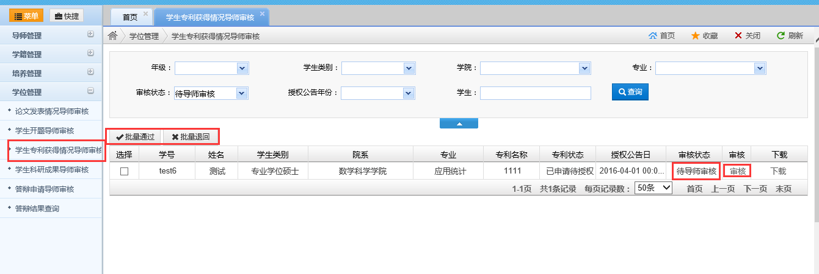
提供批量审核通过和批量审核不通过功能。
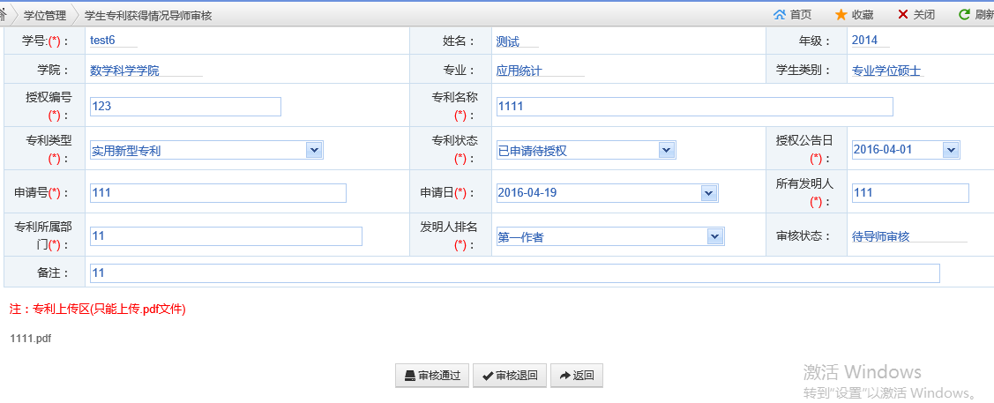

5.3学生科研成果导师审核
点击左侧学生科研成果导师审核菜单，默认筛选待导师审核的数据，点击下图数据中的审核按钮，进入详情页面，如果学生科研成果信息无误，点击审核通过，如果有问题需要退回学生处修改，点击审核退回
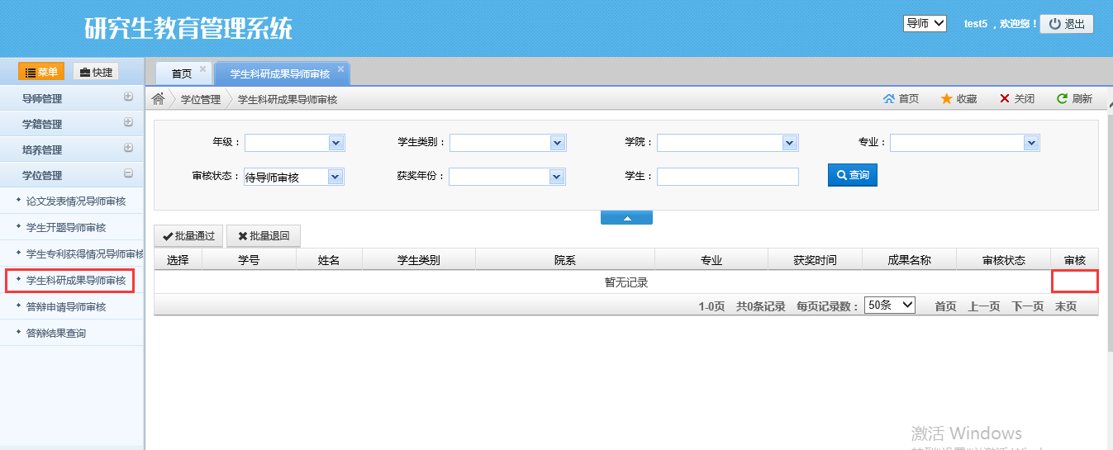
提供批量审核通过和批量审核不通过功能

5.4学生开题导师审核
点击左侧学生开题导师审核菜单，默认筛选待导师审核的数据，点击下图数据中的审核按钮，进入详情页面，如果开题信息无误，点击审核通过，如果有问题需要退回学生处修改，点击审核退回
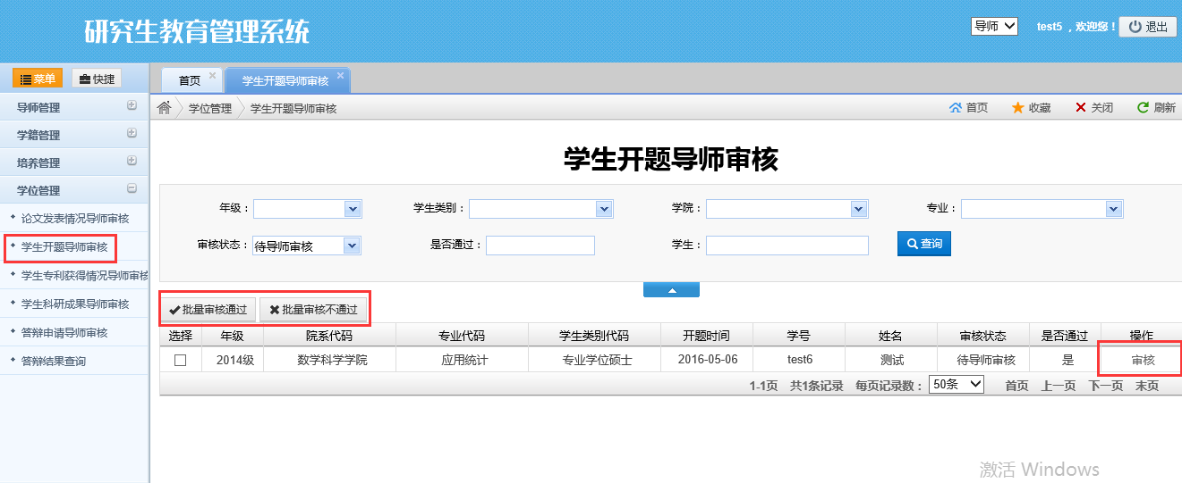
提供批量审核通过和批量审核不通过功能

5.5答辩申请导师审核
点击左侧答辩申请导师审核菜单，选择待导师审核的数据，点击下图数据中的审核按钮，进入详情页面，如果答辩申请信息无误，点击审核通过，如果有问题需要退回学生处修改，点击审核退回
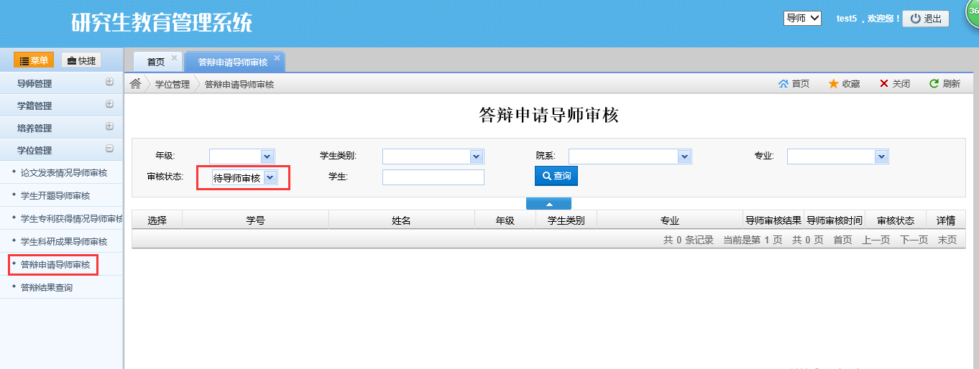
可查看其它状态的申请数据，点击审核按钮进入详情页面，但是无法审核，只能查看。
